Руководитель студии Орлова Елена Александровна, режиссёр-хореограф, в прошлом актриса театра пантомимы Валерия Шевченко, училась на кафедре пантомимы Ильи Рутберга г. Москва.
Коллектив студии образовался в техническом университете в октябре 1997 г.
«Арт- графика» - это лаборатория движения, импровизация, пантомима, стилизация танца, пластикодрама и просто отличная компания для тех кто неординарно мыслит.
Студия принимает участие в вузовских, городских и областных мероприятиях . Является участником и лауреатом конкурсов:
- Фестиваль «Студенческая весна» г. Барнаул, г. Екатеринбург, г. Иркутск,
- фестиваль пантомимы и пластической импровизации «Белая маска» г. Москва,
- Международные «Дельфийские игры» г. Рязань.

Дни, время репетиций: понедельник, среда, пятница (через неделю), нач. 18.00.
Место репетиций: сцена актового зала
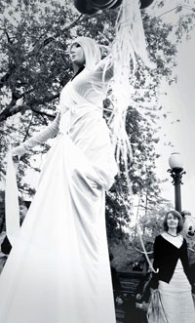 | 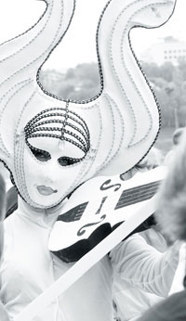
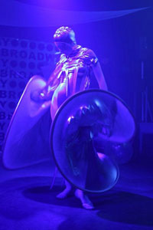 | 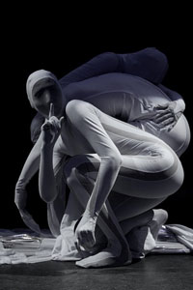
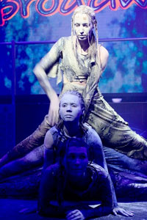 | 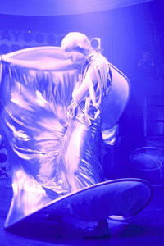
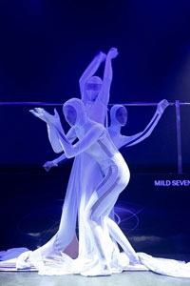 | 